Возврат СКЗИ «КриптоПро CSP» версии 4.0 полученного в ТОФК посредством ИС АОКЗ.
- В карточке СКЗИ нажать значок  «Изъять»
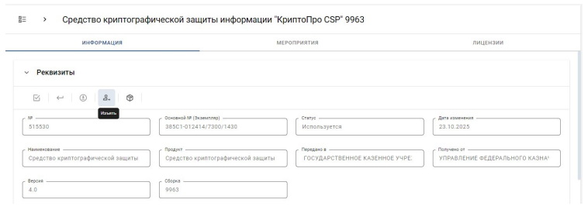
- В открывшемся окне необходимо заполнить дату изъятия – текущая дата, в поле «Номер подтверждающего документа» ввести б/н (без номера) и нажать кнопку «Сохранить».
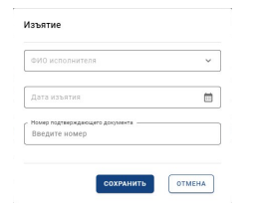
- Для подтверждения изъятия экземпляра СКЗИ нажать кнопку «Подписать»
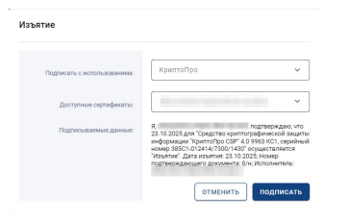
- Статус экземпляра СКЗИ изменится на – «Готов к выдаче».
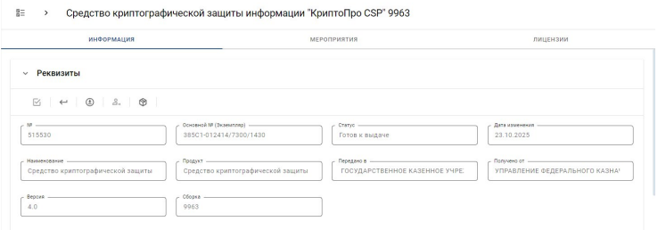
- Для возврата экземпляра СКЗИ нажать на значок  «Вернуть»
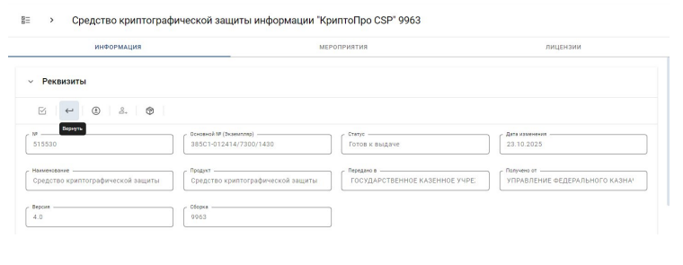
- Для подтверждения возврата экземпляра СКЗИ необходимо нажать кнопку «Подписать»
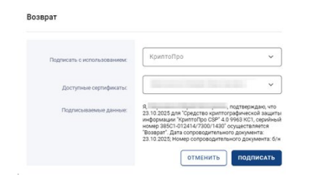
По завершении всех действий статус вашего экземпляра СКЗИ изменится на – «Возвращён».
